附件1

**2024、2025级学生缴费说明**

新同学：

您好！

首先祝贺您成为三亚学院继续教育学院成人高等教育学生，并祝愿您的学习生活愉快成功。现就新生交费方法及注意事项告知如下，请您仔细阅读。新生通过网上缴费，缴费地址：http://cw.sanyau.edu.cn:6868/xysf，或者手机扫描二维码缴费，微信或支付宝支付二维码。



01 通过证件号登录模式，身份证号+姓名模式登陆。



**(如果已经缴费成功，登录进去显示如下，显示有0条缴费项目)**

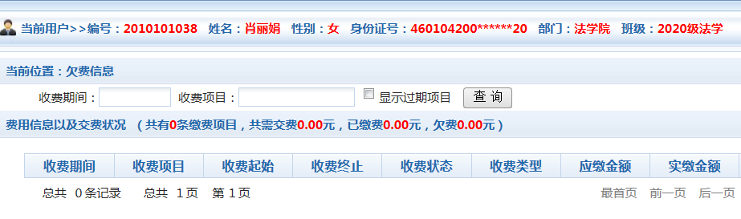

**未缴费的进行以下步骤缴费：**

02进入以后会显示所有的待缴费记录，然后点“学费缴费”，会显示欠学杂费明细，如下：

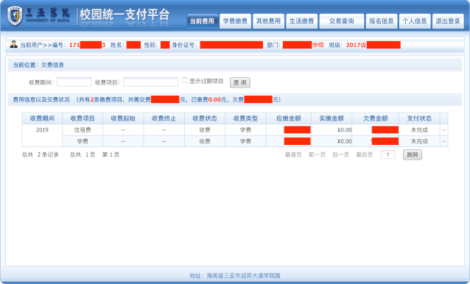

03

再点下一步，出现缴费信息修改，全选后点击下一步，核对金额后，收费项目要全选，如下：

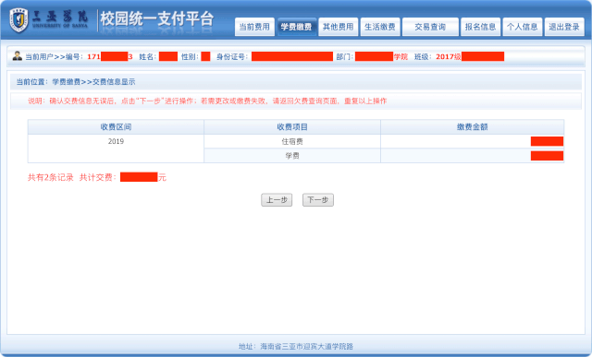

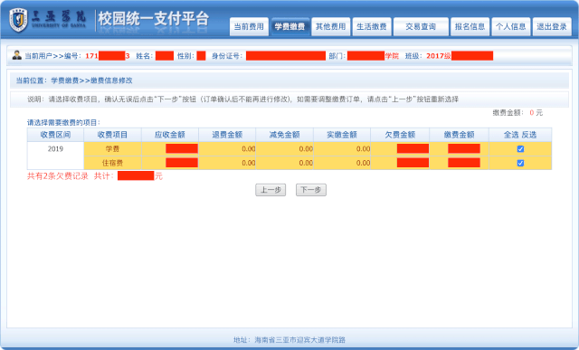

04之后会出现选择“微信”、“支付宝”、和“在线支付”缴费（支持所有开通了网银的银联卡付款），确认付款方式之后点击确定缴费，如下：

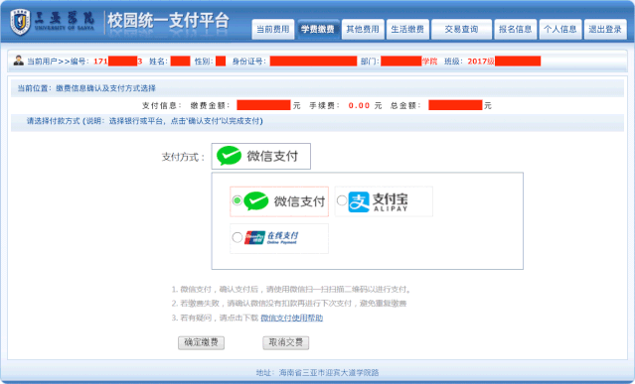

05

最后打开与所选支付方式相应的APP进行扫码支付，如下：

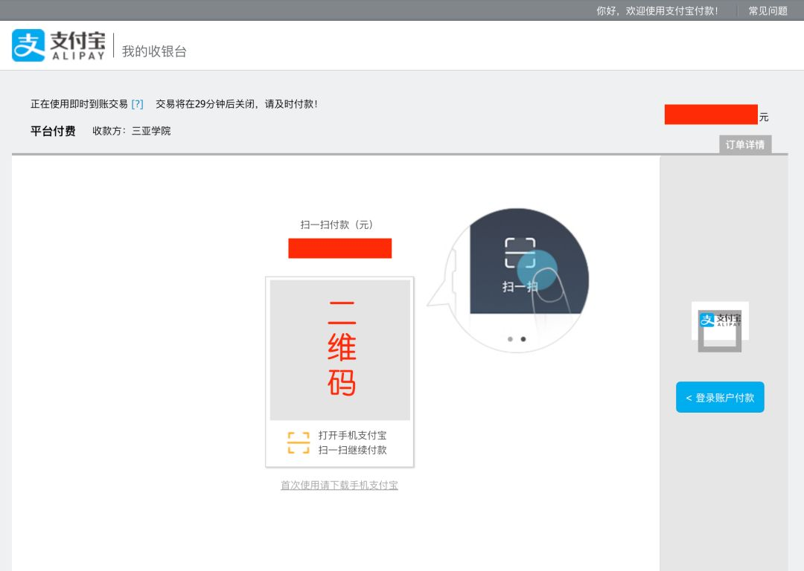

**使用微信或支付宝，扫描下方二维码，进入三亚学院校园统一支付平台页面，缴费流程与网页登录一样。**

**缴费二维码：**

**（微信和支付宝二维码）**